Α Ν Α Κ Ο Ι Ν Ω Σ Η

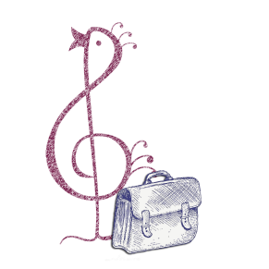

Οι ΔΙΚΗΓΟΡΟΙ των Θεματικών Ομάδων και της Πολυφωνικής Χορωδίας του Δικηγορικού Συλλόγου Αθηνών
HARMONIA JURIS

Χ ΑΙΡΟΥΜΕ
Ο ΠΩΣΔΗΠΟΤΕ
Ρ ΑΙΝΟΝΤΑΣ
Ω ΔΑΙΣ
Δ ΙΚΗΓΟΡΩΝ
Ι ΚΑΝΩΝ
και
Α ΔΟΝΤΕΣ

Καλωσορίζουμε Ε Ν Τ Ε Χ Ν Ω Σ το νέον έτος
Διοργανώνοντας μουσική εκδήλωση στην κοπή της πίτας μας
Για τους ΔΙΚΗΓΟΡΟΥΣ και τους ΦΙΛΟΥΣ μας

«Capelo Nuovo»
Σκουφά 66 -Κολωνάκι

ΤΡΙΤΗ 25 ΦΕΒΡΟΥΑΡΙΟΥ 2020
Ώρα έναρξης 20.30

Είσοδος ελεύθερη
(Καταναλώσεις ποτών ή/και φαγητού με βάση τον τιμοκατάλογο του καταστήματος)

Καλλιτεχνική επιμέλεια προγράμματος: ΣΤΡΑΤΟΣ ΣΟΥΠΟΣ -Δικηγόρος

ΚΡΑΤΗΣΕΙΣ στο e-mail nstroumpouli@gmail.com
(Για την κράτηση αποστείλατε όνομα και αριθμό ατόμων)

Η Διοικητικώς Υπεύθυνη- Εκπρόσωπος
της HARMONIA JURIS
ΝΑΤΑΣΑ ΣΤΡΟΥΜΠΟΥΛΗ- Δικηγόρος

Τα μέλη της Επιτροπής-Δικηγόροι
ΝΑΤΑΣΑ ΣΤΡΟΥΜΠΟΥΛΗ
ΠΑΝΑΓΙΩΤΗΣ ΓΙΑΝΝΑΚΗΣ -ΣΤΡΑΤΟΣ ΣΟΥΠΟΣ

